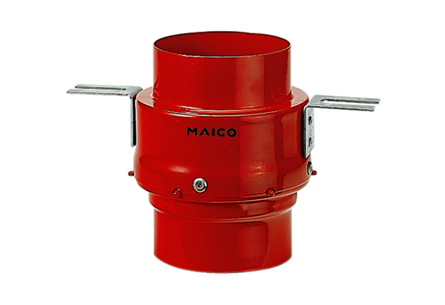Brandschutz-Deckenschott TS 18 DN 100Verpackungseinheit: 1 StückSortiment: B
Artikelnummer: 0151.0320Hersteller: MAICO

